Název školy | CZECH SALES ACADEMY Hradec Králové - VOŠ a SOŠ s.r.o.
Číslo projektu | CZ 1.07/1.5.00/34.0314
Název projektu | Moderní škola
Číslo DUM | CSA_OPVK15_074
Předmět | Český jazyk a literatura
Tematický celek | Komunikace
Název materiálu | Neverbální komunikace
Autor | Mgr. Hana Voralová
Datum ověření, třída | 5. 2. 2013, 4A
Časová dotace | 15 min.
Pomůcky | Psací potřeby a pracovní listy.
Vzdělávací cíl | Seznámení žáků s různými způsoby neverbální komunikace.

Výukový materiál by měl sloužit jako pomůcka v hodinách hlasové výchovy a komunikace. Obsahuje shrnutí různých typů neverbálního projevu, které je možné se žáky během hodiny vyzkoušet. K práci s pracovním listem není potřeba žádných speciálních pomůcek. Časová dotace by se měla pohybovat kolem 15minut.
Instrukce pro učitele:
Učitel rozdá žákům pracovní listy a diskutuje se žáky.
Instrukce pro žáky:
Žáci spolupracují s učitelem a procházejí s ním pracovní list.

Literatura:

Maříková, M. Rétorika : manuál komunikačních dovedností. 2. doplněné vydání. Praha: Professional publishing, 2001. ISBN 80-86419-10-X.
Mareš, J.; Křivohlavý, J. Komunikace ve škole. Brno : Masarykova univerzita, 1995. ISBN 80-210-1070-3.
Valenta, J. Učíme (se) komunikovat : metodika komunikace v rámci osobnostní a sociální výchovy. Kladno : AISIS, 2010. ISBN 978-80-904071-5-2.

NEVERBÁLNÍ KOMUNIKACE
- jinými slovy „řeč těla“
- mezi projevy neverbální komunikace patří například mimika obličeje, gesta, pozice a postoje těla
- cílem není přenos věcných informací, ale přenos informací o postojích a pocitech lidí

Skupiny neverbální komunikace:

HAPTIKA | dotyk
GESTIKA | pohyb rukou
MIMIKA | pohyby obličeje
POSTURIKA | postoj celého těla
PROXEMIKA | vzdálenost komunikujících
VIZIKA | oční kontakt

Prohlédněte si následující obrázky a pokuste se popsat komunikační situaci, postoj a pocity vyobrazených mluvčích:
zdroj: www.ucetnikavarna.cz

 zdroj: xman.idnes.cz
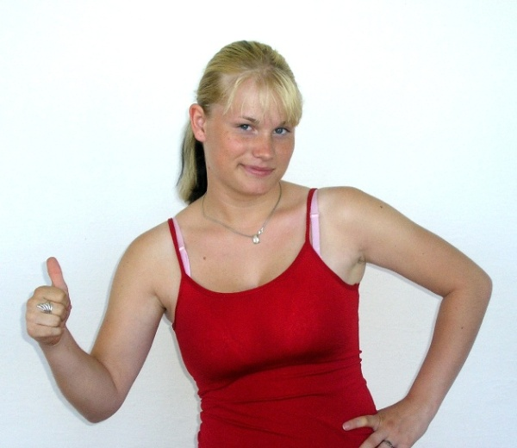 zdroj: www.sszdra-karvina.cz
 zdroj: www.lepsi-firma.cz
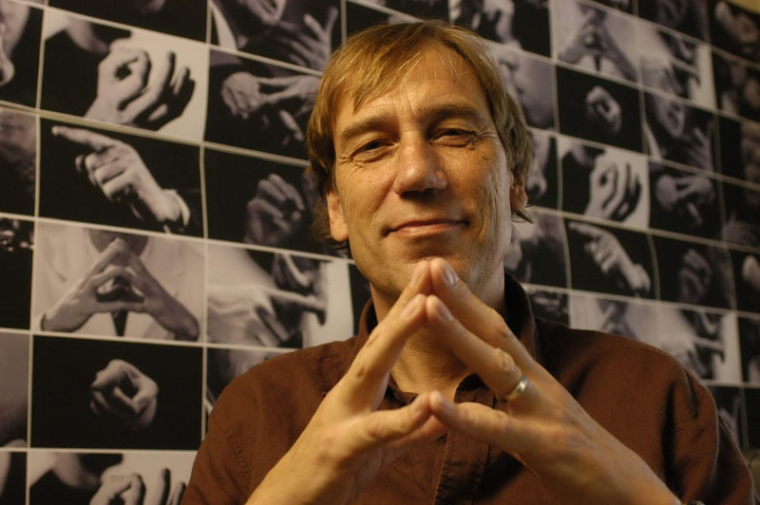 zdroj: www.ceskatelevize.cz
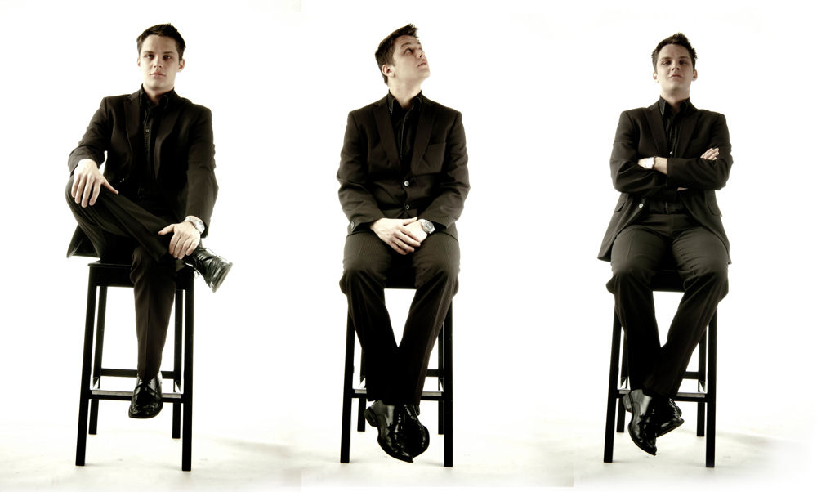zdroj: www.partyavision.cz
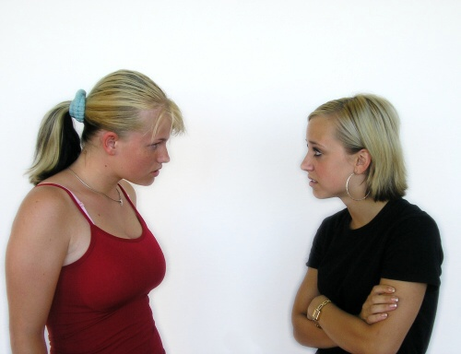 zdroj: www.sszdra-karvina.cz

